苏州通业务运营支撑系统2.0
用户操作手册

合作伙伴管理子系统



南京联创科技股份有限公司

目 录
1.1合作伙伴管理 2
1.1.1集团客户批量录入 2
1.1.1.1主要功能 2
1.1.1.2窗口说明 2
1.1.1.3操作步骤 3
1.1.2集团客户信息审批 3
1.1.2.1主要功能 3
1.1.2.2窗口说明 3
1.1.2.3操作步骤 4
1.1.3集团客户信息修改 4
1.1.3.1主要功能 4
1.1.3.2窗口说明 4
1.1.3.3操作步骤 5
1.1.4单位信息资料维护 5
1.1.4.1主要功能 5
1.1.4.2窗口说明 6
1.1.4.3操作步骤 6
1.1.5部门信息资料维护 7
1.1.5.1主要功能 7
1.1.5.2窗口说明 7
1.1.5.3操作步骤 7
1.1.6结算单元信息维护 8
1.1.6.1主要功能 8
1.1.6.2窗口说明 8
1.1.6.3操作步骤 9
1.1.7结算单元对应佣金方案 9
1.1.7.1主要功能 9
1.1.7.2窗口说明 9
1.1.7.3操作步骤 10
1.1.8结算单元信息审批 11
1.1.8.1主要功能 11
1.1.8.2窗口说明 11
1.1.8.3操作步骤 12
1.1.9结算单元信息财务审批 12
1.1.9.1主要功能 12
1.1.9.2窗口说明 12
1.1.9.3操作步骤 13

1.1合作伙伴管理

1.1.1集团客户批量录入

1.1.1.1主要功能
主要完成集团客户资料批量录入的功能。

1.1.1.2窗口说明
点击导航菜单下的“合作伙伴”，再点击“集团客户批量录入”选项，打开的功能界面如图1-1-1-1所示：
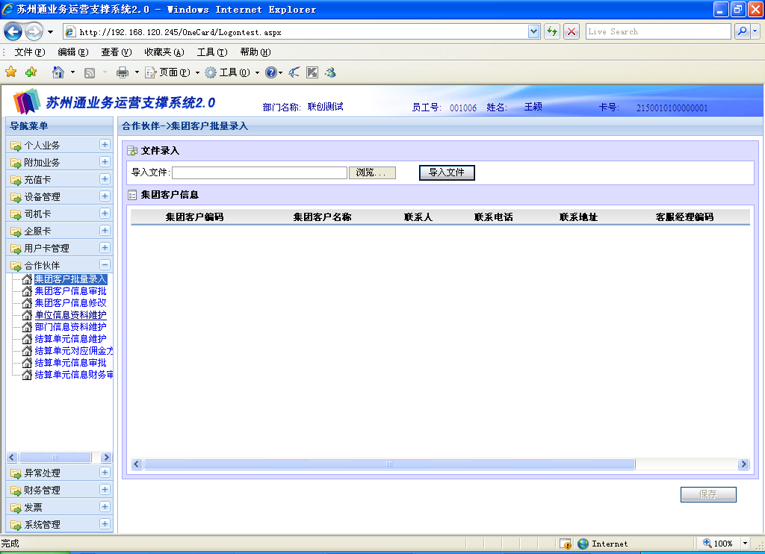

图1-1-1-1

此界面分为三个区域：文件导入区、信息区、操作区。
- 文件导入区：用于选择需要导入的集团客户数据文件，读取内容并存入临时表中，并在集团信息列表中显示。
- 信息区：显示集团客户编码、集团客户名称、联系人、联系电话、联系地址、客服经理编码、电子邮件、备注等集团客户信息。
- 操作区：界面右下方的保存按钮，用于将文件中的内容入库，完成集团客户批量录入的确认操作。

1.1.1.3操作步骤
- 选择要导入的需要入库的资料文件，文件格式见以下的“导入文件说明”：

导入文件的每一行记录为一条独立的集团客户信息,一行记录各字段之间用“，”分隔，共6个字段，各字段说明如下：
字段名称 | 类型 | 最大长度 | 字段说明 | 是否必填
集团客户编码 | 英数字 | 4 | 集团客户的编码 | 是
集团客户名称 | 汉字 | 50 | 集团客户的名称 | 是
联系人 | 汉字 | 10 | 集团客户的联系人 | 是
联系电话 | 数 | 40 | 集团客户的联系电话 | 是
联系地址 | 英数汉 | 100 | 集团客户的联系地址 | 是
客服经理编码 | 数 | 6 | 集团客户客服经理编码 | 是
电子邮件 | Email | 30 | 集团客户的电子邮件 | 否
备注 | 英数汉 | 100 | 备注 | 否

示例文件：
a.文件名:imp_group_customerinfo_20080101121212.txt

b.文件内容:
集团客户1,联系人1,联系电话1,联系地址,客服经理编码1,备注1
集团客户3,联系人1,联系电话1,联系地址,客户经理编码3

c.导入文件说明：导入文件不能有空行，文件最大限制为5M

- 文件导入后，信息区显示集团客户的各项信息。
- 核对信息无误后，点击保存按扭，完成集团客户的批量录入操作。

1.1.2集团客户信息审批

1.1.2.1主要功能
主要完成对集团客户资料进行确认审批的功能。

1.1.2.2窗口说明
点击导航菜单下的“合作伙伴”，再点击“集团客户信息审批”选项，。打开的功能界面如图1-1-2-1所示：
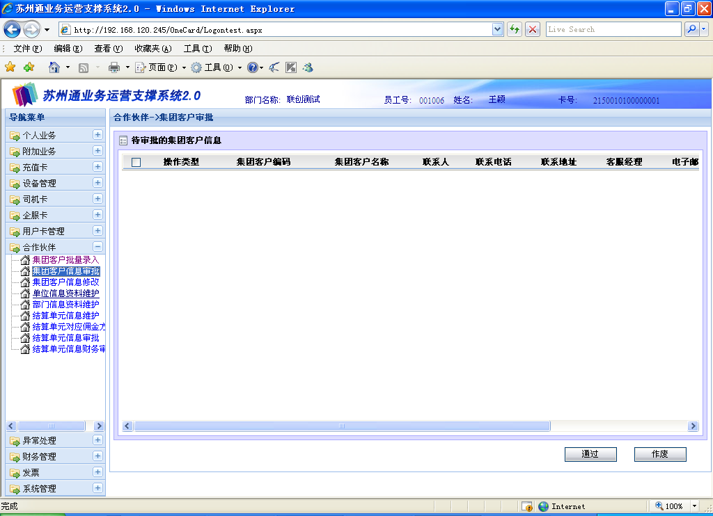

图1-1-2-1

此界面分为两个区域：信息区、操作区。
- 信息区：显示待审批的集团客户信息：包括待审批记录的操作类型，分为增加、修改和取消；集团客户编码、集团客户名称、联系人、联系电话、联系地址、客服经理、电子邮件、操作员工、操作时间、备注等信息。
- 操作区：界面右下方的通过和作废选项框，用于集团客户信息的审批确认操作。

1.1.2.3操作步骤
- 选择列表框中未审批的集团客户信息，在选择框中打√，可多选。
- 点击通过按扭，列表框中选择的信息审批通过，更新列表框中信息；点击作废按扭，列表框中选择的信息审批不通过，更新列表框中信息。

1.1.3集团客户信息修改

1.1.3.1主要功能
主要完成集团客户资料修改的功能。

1.1.3.2窗口说明
点击导航菜单下的“合作伙伴”，再点击“集团客户信息修改”选项，打开的功能界面如图1-1-3-1所示：
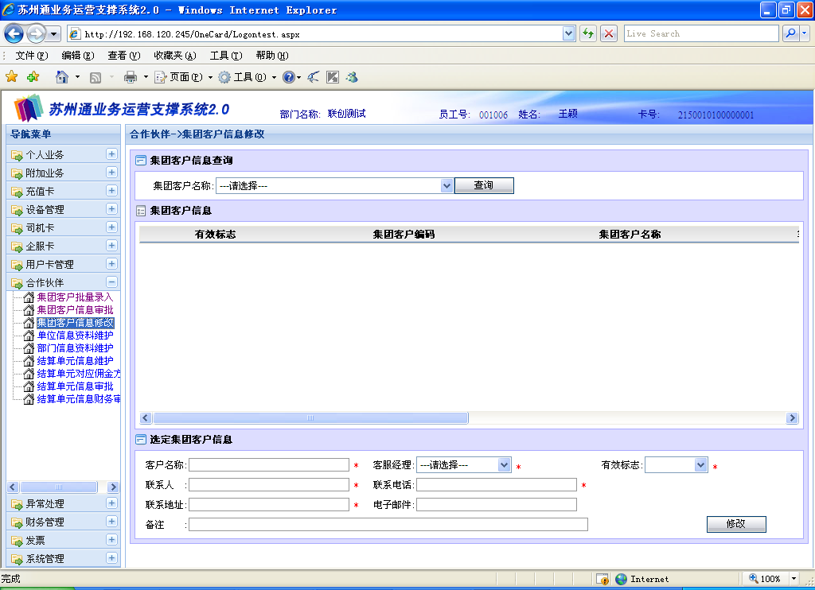

图1-1-3-1

此界面分为三个区域：查询区、信息区、操作区。
- 查询区：用于选择集团客户名称进行查询。
- 信息区：显示查询出的集团客户信息：有效标志、集团客户编码、集团客户名称、客服经理、联系人、联系电话、联系地址、电子邮件等集团客户信息。
- 操作区：对选定的集团客户各项信息进行修改，界面右下方的修改按钮，用于完成集团客户信息修改的确认操作。

1.1.3.3操作步骤
- 输入集团客户名称，点击查询按扭。
- 集团客户信息列表中显示查询出的集团客户信息。
- 选定集团客户信息，修改相应各字段信息后，点击修改按扭，完成集团客户资料信息修改的操作。

1.1.4单位信息资料维护

1.1.4.1主要功能
主要完成单位信息资料维护的功能。

1.1.4.2窗口说明
点击导航菜单下的“合作伙伴”，再点击“单位信息资料维护”选项，打开的功能界面如图1-1-4-1所示：
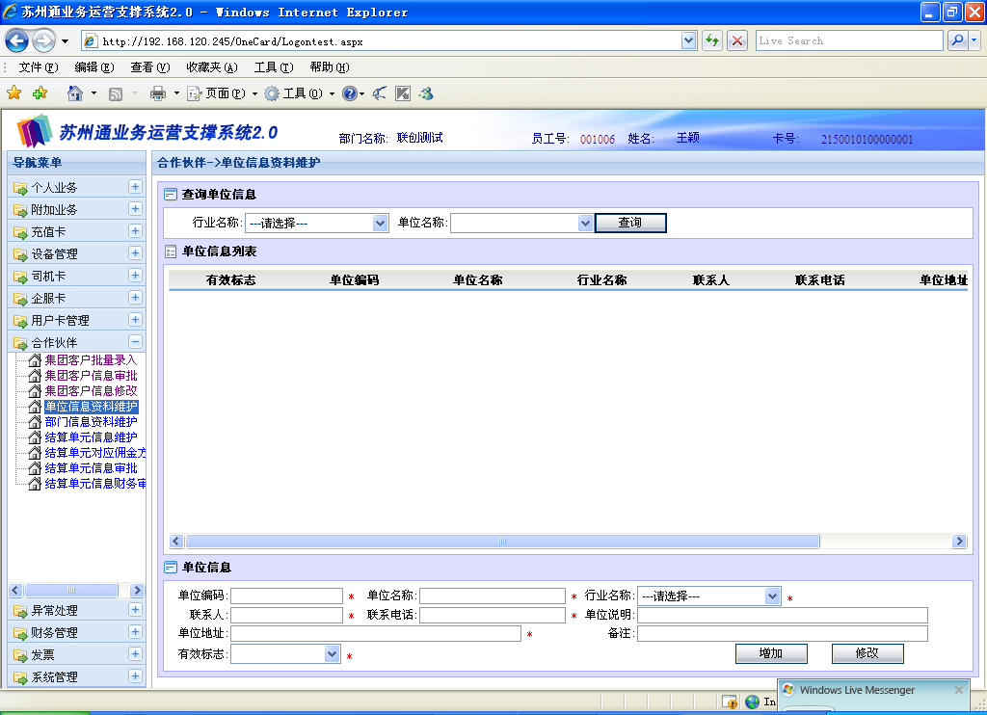

图1-1-4-1

此界面分为三个区域：查询区、信息区、操作区。
- 查询区：用于选择行业名称和单位名称进行查询。
- 信息区：显示查询出的单位信息列表：有效标志、单位编码、单位名称、行业名称、联系人、联系电话、单位地址、单位说明等单位信息。
- 操作区：用于输入或修改各单位信息，界面右下方的增加和修改按钮，用于完成单位信息的增加或对选定的单位各项信息进行修改的确认操作。

1.1.4.3操作步骤
- 输入行业名称和单位，点击查询按扭。
- 单位信息列表中显示查询出的单位信息。
- 输入单位信息各字段信息后，点击增加按扭，完成增加单位信息资料的操作；在单位信息列表中选择需要修改的单位信息后（只可单选），单位信息中显示选中的单位信息各字段，对选定的单位各字段信息进行修改后，点击修改按扭，完成修改单位信息资料的操作。

1.1.5部门信息资料维护

1.1.5.1主要功能
主要完成部门信息资料维护的功能。

1.1.5.2窗口说明
点击导航菜单下的“合作伙伴”，再点击“部门信息资料维护”选项，打开的功能界面如图1-1-5-1所示：
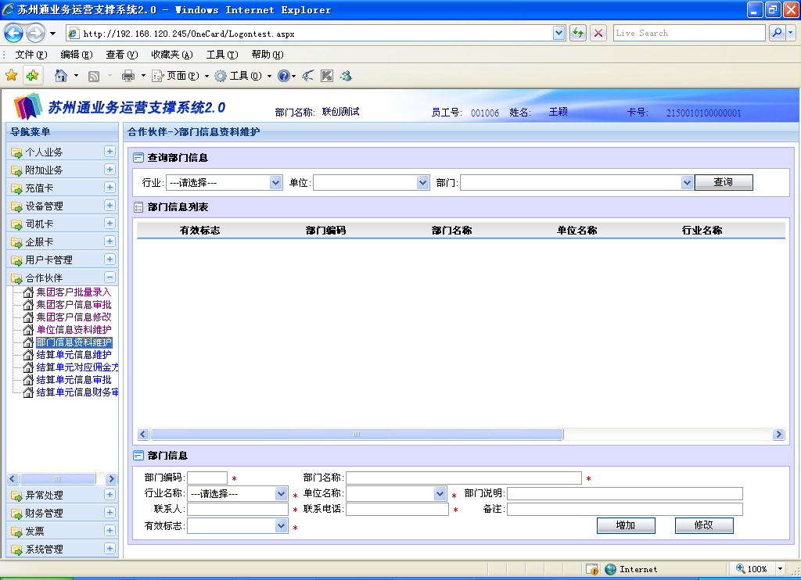

图1-1-5-1

此界面分为三个区域：查询区、信息区、操作区。
- 查询区：用于选择行业、单位和部门名称进行查询。
- 信息区：显示查询出的部门信息列表：有效标志、部门编码、部门名称、单位名称、行业名称、联系人、联系电话、部门说明等部门信息。
- 操作区：用于输入或修改各部门信息，界面右下方的增加和修改按钮，用于完成部门信息的增加或对选定的部门各项信息进行修改的确认操作。

1.1.5.3操作步骤
- 输入行业、单位和部门名称，点击查询按扭。
- 部门信息列表中显示查询出的部门信息。
- 输入部门信息各字段信息后，点击增加按扭，完成增加部门信息资料的操作；在部门信息列表中选择需要修改的部门信息后（只可单选），部门信息中显示选中的部门信息各字段，对选定的部门各字段信息进行修改后，点击修改按扭，完成修改部门信息资料的操作。

1.1.6结算单元信息维护

1.1.6.1主要功能
主要完成结算单元信息资料维护的功能。

1.1.6.2窗口说明
点击导航菜单下的“合作伙伴”，再点击“结算单元信息维护”选项，打开的功能界面如图1-1-6-1所示：
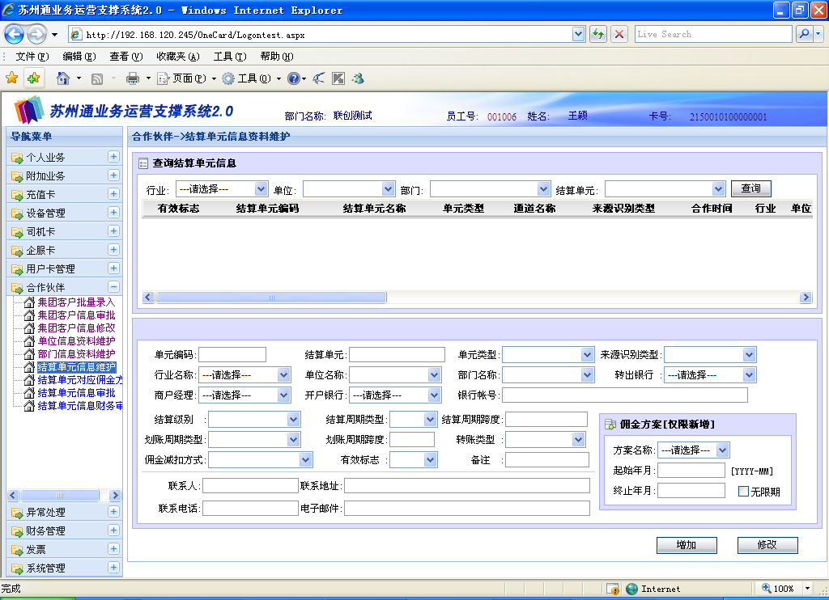

图1-1-6-1

此界面分为三个区域：查询区、信息区、操作区。
- 查询区：用于选择行业、单位、部门和结算单元名称进行查询。
- 信息区：显示查询出的结算单元信息列表：有效标志、结算单元编码、结算单元名称、单元类型、通道名称、来源识别类型、合作时间、行业、单位、部门、开户银行、银行帐号、商户经理、结算级别、结算周期类型、结算周期跨度、划账周期类型、划账周期跨度、转账类型 、佣金扣减方式、转出银行、联系人、联系电话、联系地址等结算单元信息。
- 操作区：用于输入或修改各结算单元信息，结算单元类型默认为空，可以在下拉框中选择行业、单位、部门或行业员工等；结算单元来源识别类型默认为空，可以在下拉框中选择PASM卡号、信息亭、出租车司机工号等；结算级别为1到9逐渐递减；结算周期类型和划账周期类型默认为空，可以在下拉框中选择小时、天、周、固定月、自然月等；转账类型默认为空，可以在下拉框中选择系统自动转账或财务部门转账等；佣金扣减方式编码默认为空，可以在下拉框中选择不在转账金额扣减或直接在转账金额扣减。界面右下方的增加和修改按钮，用于完成结算单元信息的增加或对选定的结算单元各项信息进行修改的确认操作。

1.1.6.3操作步骤
- 输入行业、单位、部门和结算单元名称，点击查询按扭。
- 结算单元信息列表中显示查询出的结算单元信息。
- 输入结算单元信息各字段信息后，在佣金方案（仅限新增）中选择方案名称，输入起始年月和终止年月（格式为年四位月两位），或勾选无限期，点击增加按扭，完成增加结算单元信息的操作；在结算单元信息列表中选择需要修改的结算单元信息后（只可单选），结算单元信息中显示选中的结算单元信息各字段，对选定的结算单元各字段信息进行修改后，点击修改按扭，完成修改结算单元信息的操作。

1.1.7结算单元对应佣金方案

1.1.7.1主要功能
主要完成结算单元对应佣金方案关系维护的功能。

1.1.7.2窗口说明
点击导航菜单下的“合作伙伴”，再点击“结算单元对应佣金方案”选项，打开的功能界面如图1-1-7-1所示：
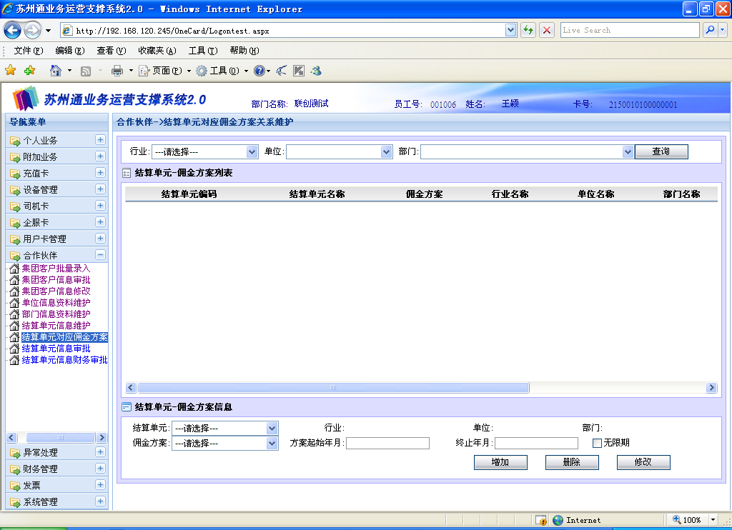

图1-1-7-1

此界面分为三个区域：查询区、信息区、操作区。
- 查询区：用于选择行业、单位和部门名称进行查询。
- 信息区：显示查询出的结算单元佣金方案列表：结算单元编码、结算单元名称、佣金方案、行业名称、单位名称、部门名称、规则起始时间、规则终止时间等结算单元佣金方案信息。
- 操作区：用于输入或修改结算单元对应佣金方案各项信息，界面右下方的增加、删除和修改按钮，用于完成对佣金方案各项信息的增加或对选定的对应佣金方案各项信息进行删除和修改的确认操作。

1.1.7.3操作步骤
- 输入行业、单位、和部门名称，点击查询按扭。
- 结算单元佣金方案列表中显示查询出的结算单元佣金方案的各项信息。
- 选择结算单元名称后，在佣金方案中选择方案名称，输入方案起始年月和终止年月（格式为年四位月两位，起始年月必须小于终止年月），或勾选无限期（终止年月为2050 12），点击增加按扭，完成增加结算单元对应佣金方案关系维护的操作。选中的结算单元，什么都没有修改时，点击增加按钮将报错；在结算单元佣金方案列表中选择需要删除或修改的结算单元佣金方案后（只可单选），结算单元佣金方案信息中显示选中的结算单元佣金方案信息各字段，点击删除按扭，完成删除结算单元佣金方案信息的操作。选中的结算单元，什么都没有修改时，才可以点击删除按钮；对选定的结算单元各佣金方案各字段信息进行修改后，点击修改按扭，完成修改结算单元佣金方案信息的操作。选中的结算单元，修改了佣金方案时，点击修改按钮将报错(只能修改时间)。

1.1.8结算单元信息审批

1.1.8.1主要功能
主要完成对结算单元信息维护和结算单元对应佣金方案关系维护进行审核的功能。

1.1.8.2窗口说明
点击导航菜单下的“合作伙伴”，再点击“结算单元信息审批”选项，打开的功能界面如图1-1-8-1所示：
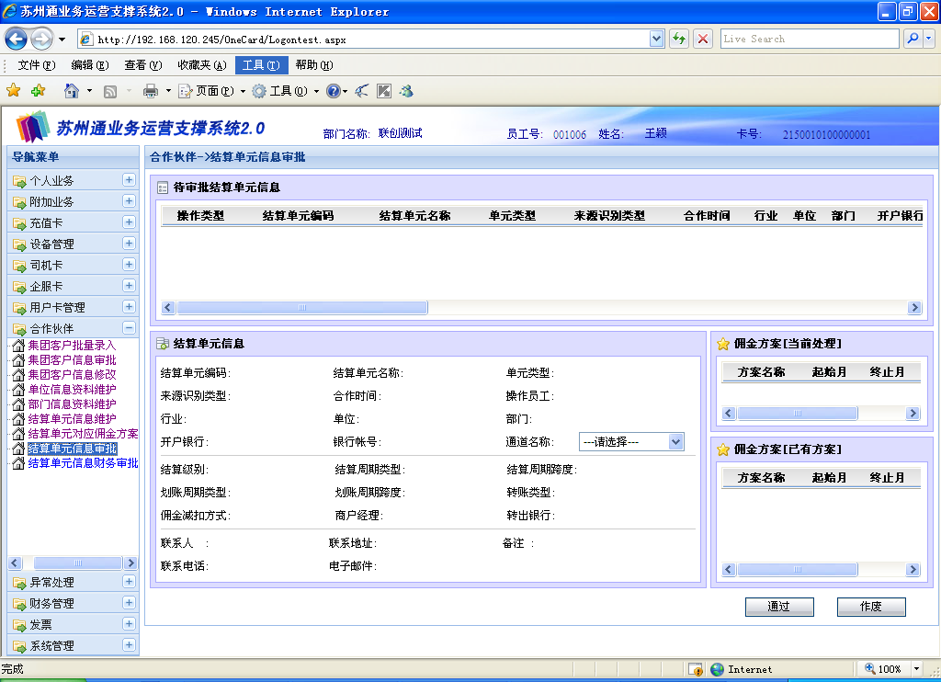

图1-1-8-1

此界面分为四个区域：待审批信息区、结算单元信息区、佣金方案区、操作区。
- 待审批信息区：显示待审批的结算单元信息列表：操作类型、结算单元编码、结算单元名称、单元类型、来源识别类型、合作时间、行业、单位、部门、开户银行、银行帐号、商户经理、结算级别、结算周期类型、结算周期跨度、划账周期类型、划账周期跨度、转账类型 、佣金扣减方式、转出银行、联系人、联系电话、联系地址、电子邮件、操作员工、操作时间等信息。操作类型分为增加、修改、删除结算单元信息或结算单元对应佣金方案。
- 结算单元信息区：显示待审批信息区列表中选定的结算单元的各项信息。
- 佣金方案区：显示当前处理或已有的佣金方案信息，包括方案名称、起始月、终止月和方案描述等信息。
- 操作区：界面右下方通过和作废按钮，用于完成对选定的结算单元信息增加、修改、删除和对选定的结算单元对应佣金方案的增加、修改、删除等的通过或作废确认操作。

1.1.8.3操作步骤
- 待审批结算单元信息区显示待审批的结算单元信息列表。
- 选定一条待审批的结算单元，审核结算单元信息区显示的结算单元各项信息。查询通道编码表中已启用的通道信息，选择通道名称。
- 选定一条待审批的结算单元对应佣金方案，审核佣金方案区显示的当前处理的新佣金方案或已有的佣金方案。
- 点击通过或作废按扭，对选定的结算单元信息或结算单元对应佣金方案的增加、修改、删除进行审批通过或作废。

1.1.9结算单元信息财务审批

1.1.9.1主要功能
主要完成对结算单元信息维护和结算单元对应佣金方案关系维护进行财务审批的功能。

1.1.9.2窗口说明
点击导航菜单下的“合作伙伴”，再点击“结算单元信息财务审批”选项，打开的功能界面如图1-1-9-1所示：
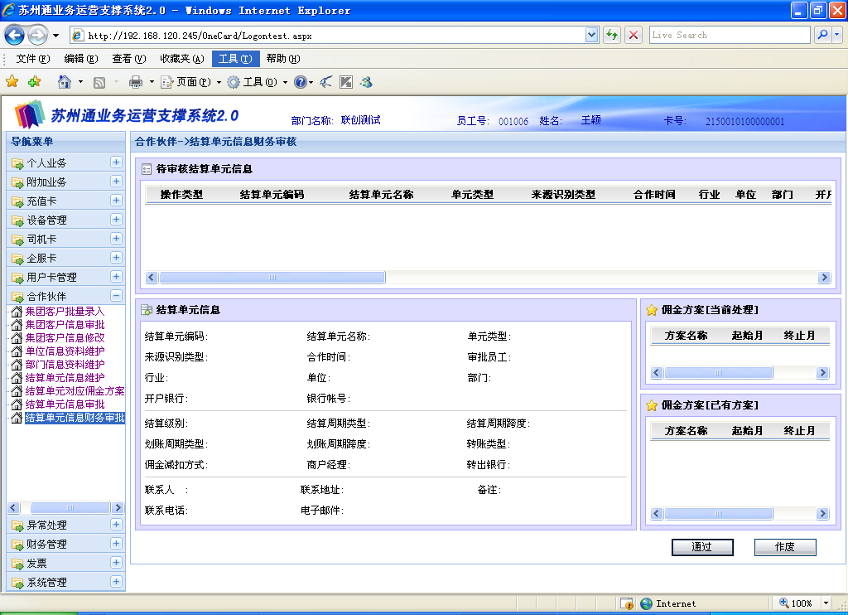

图1-1-9-1

此界面分为四个区域：待审批信息区、结算单元信息区、佣金方案区、操作区。
- 待审批信息区：显示待审批的结算单元信息列表：操作类型、结算单元编码、结算单元名称、单元类型、来源识别类型、合作时间、行业、单位、部门、开户银行、银行帐号、商户经理、结算级别、结算周期类型、结算周期跨度、划账周期类型、划账周期跨度、转账类型 、佣金扣减方式、转出银行、联系人、联系电话、联系地址、操作员工、操作时间等信息。操作类型分为增加、修改、删除结算单元信息或结算单元对应佣金方案。
- 结算单元信息区：显示待审批信息区列表中选定的结算单元的各项信息。
- 佣金方案区：显示当前处理或已有的佣金方案信息，包括方案名称、起始月、终止月和方案描述等信息。
- 操作区：界面右下方通过和作废按钮，用于完成对选定的结算单元信息增加、修改、删除和对选定的结算单元对应佣金方案的增加、修改、删除等的财务通过或作废确认操作。

1.1.9.3操作步骤
- 待审批结算单元信息区显示待审批的结算单元信息列表。
- 选定一条待审批的结算单元，审核结算单元信息区显示的结算单元各项信息。
- 选定一条待审批的结算单元对应佣金方案，审核佣金方案区显示的当前处理的新佣金方案或已有的佣金方案。
- 点击通过或作废按扭，对选定的结算单元信息或结算单元对应佣金方案的增加、修改、删除进行财务审核通过或作废。

